LAPORAN SOAL PERBAIKAN NILAI NO.2
DASPRO


NADYA AURORA GEBI AGISTA
NIM 244107020034
KELAS TI 1H

PROGRAM STUDI D-IV TEKNIK INFORMATIKA
JURUSAN TEKNOLOGI INFORMASI
POLITEKNIK NEGERI MALANG
2024
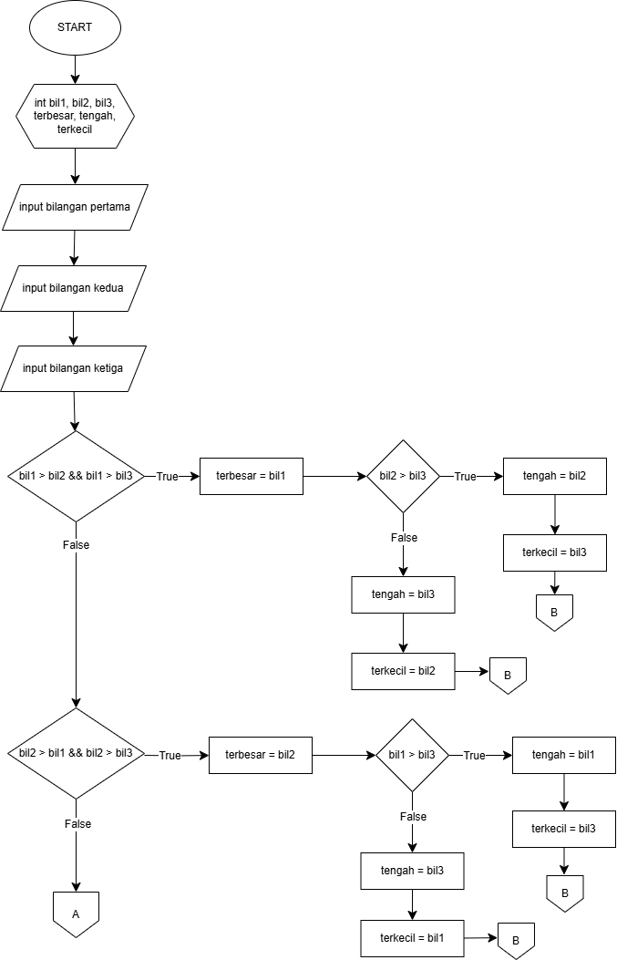
- Flowchart urutan bilangan :

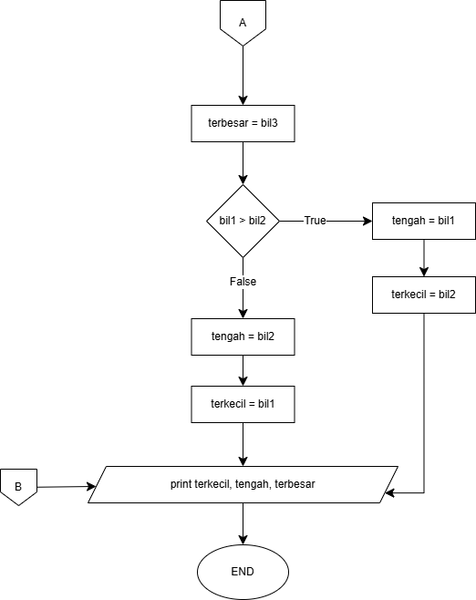

- Kode Program urutan bilangan :
import java.util.Scanner;

public class bilangan {
public static void main(String[] args) {
Scanner sc = new Scanner(System.in);
System.out.print("Masukkan bilangan pertama : ");
int bil1 = sc.nextInt();
System.out.print("Masukkan bilangan kedua : ");
int bil2 = sc.nextInt();
System.out.print("Masukkan bilangan ketiga : ");
int bil3 = sc.nextInt();

int terbesar, tengah, terkecil;
if (bil1 > bil2 && bil1 > bil3) {
terbesar = bil1;
if (bil2 > bil3) {
tengah = bil2;
terkecil = bil3;
} else {
tengah = bil3;
terkecil = bil2;
}
} else if (bil2 > bil1 && bil2 > bil3) {
terbesar = bil2;
if (bil1 > bil3) {
tengah = bil1;
terkecil = bil3;
} else {
tengah = bil3;
terkecil = bil1;
}
} else {
terbesar = bil3;
if (bil1 > bil2) {
tengah = bil1;
terkecil = bil2;
} else {
tengah = bil2;
terkecil = bil1;
}
}
System.out.println("== URUTAN BILANGAN ==");
System.out.println(terkecil + " " + tengah + " " + terbesar);
}
}

- Hasil Output urutan bilangan :
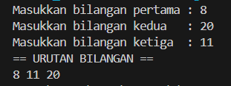

- Flowchart Air PAM
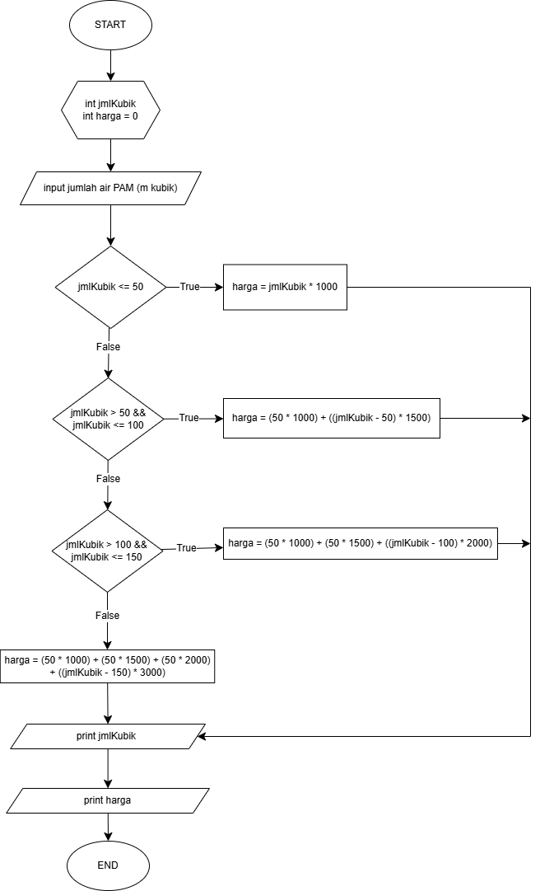

- Kode Program Air PAM :
import java.util.Scanner;
public class air {
public static void main(String[] args) {
Scanner sc = new Scanner(System.in);
System.out.print("Masukkan jumlah air PAM (m kubik) : ");
int jmlKubik = sc.nextInt();
int harga = 0;

if (jmlKubik <= 50) {
harga = jmlKubik * 1000;
} else if (jmlKubik > 50 && jmlKubik <= 100) {
harga = (50 * 1000) + ((jmlKubik - 50)*1500);
} else if (jmlKubik > 100 && jmlKubik <= 150) {
harga = (50 * 1000) + (50 * 1500) + ((jmlKubik - 100) * 2000);
} else {
harga = (50 * 1000) + (50 * 1500) + (50 * 2000) + ((jmlKubik - 150) * 3000);
}
System.out.println("Jumlah pemakaian : " + jmlKubik + " m kubik");
System.out.println("Total tagihan yang harus dibayar : Rp " + harga);
}
}

- Hasil Output Air PAM :
